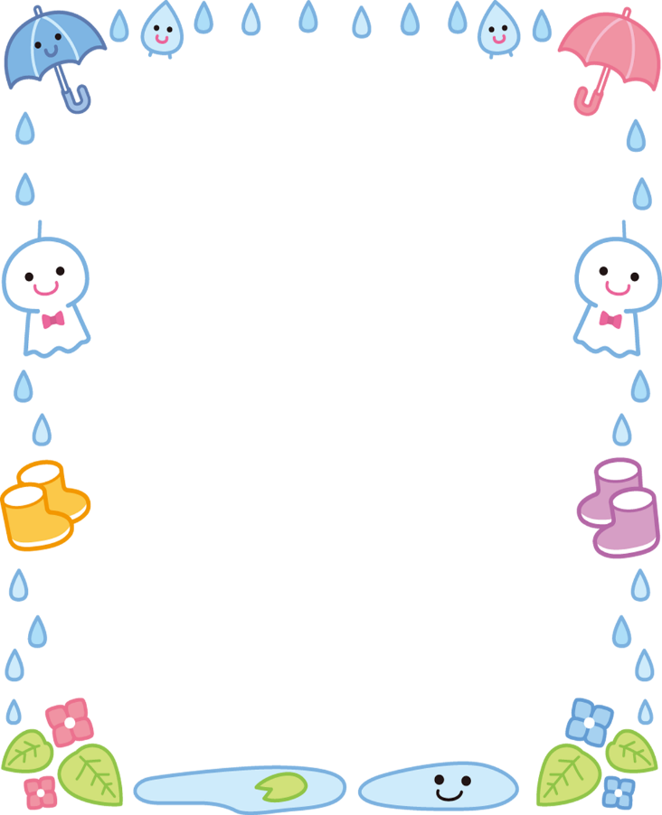
ほけんだより
春から夏へ、梅雨はまさに季節の変わり目です。この時期は湿度が高くじめっとした日が続いたかと思えば、肌寒い日もあり、自分で体温調整が未熟な乳幼児は、特に注意が必要となります。子どもも大人も、健康管理に十分気を付けて過ごしましょう。
①こまめな水分補給と
３食バランスよく食事を摂る
②通気性のよい衣類の着用
③こまめな休憩と休息を
しっかりとる
梅雨の時期
健康管理のポイント

また、カビ対策として、室内はこまめに掃除や換気を。
食中毒予防として、手洗いや食品・調理時の衛生管理も徹底しましょう。
6月4日 虫歯予防デー

歯に大切なカルシウム
カルシウムは、99％が骨や歯に含まれており、残り1％は血液中に含まれています。血液中のカルシウムは神経の伝達を助ける、心臓の動きを一定に保つ、止血する等、生 命を維持するための重要な働きをします。
血液中のカルシウムが不足すると、骨や 歯のカルシウムが使われてしまいます。
歯にも大切なカルシウム。牛乳・乳製品・大豆製品（豆腐や納豆など）などを、積極 的に摂取していきましょう。

＜今月の健康教育＞
6月に歯科検診、7月には全園児健診が予定されています。そのため、今月の健康教育は自分の体に興味を持ってもらえるように、消化・吸収や咀嚼（食物を嚙み砕くこと）を通して、体の中がどうなっているのかについてのおはなしをしました。
花組は、体の中を模したエプロンを用いて小腸の長さを示すと、怖がってしまう子もいました。星・月組は、消化管だけでなく腎臓のしくみや血球などについても知っている子がいてとても驚きました。また聴診器で心臓の音も聴いています。耳から入る体の声は、想像とは大きくかけ離れていたようです。
ご自宅でも、自分の体を大事にすることや、よく噛んで食べることの大切さを伝えてあげてくださいね。
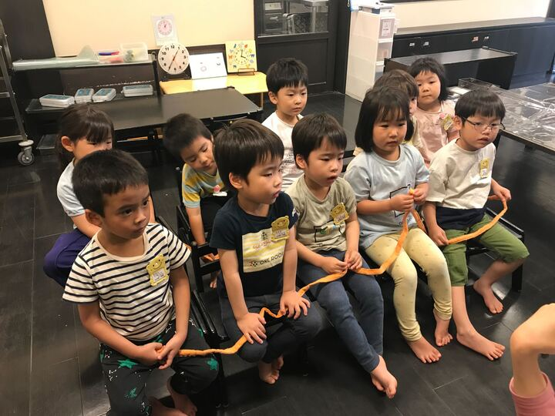
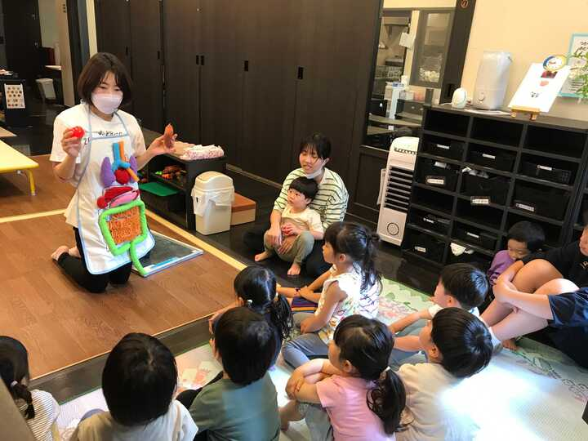
HPへの掲載は差し控えさせていただきます
